Actividad 1
Tema: Habilidades motrices básicas

Instrucciones: Para repasar la habilidad motriz básica de ‘’locomoción’’, realizaremos los siguientes juegos, lee con mucha atención y completa la actividad 1

Juego 1: ‘’desplazamiento y carreras’’
Se ubicarán en una línea de partida y deberán desplazarse trotando 12 metros (12 pasos) por 5 veces, luego de esto deberán correr a toda velocidad por 5 veces en la misma distancia. Ojo que el regreso es trotando luego de correr.

Juego 2: ‘’Cachipun alemán’’

Para repasar la habilidad motriz especifica de ‘’coordinación óculo-manual’’ y ‘’habilidad de locomoción y manipulación’’, jugaremos al ‘’Cachipun alemán’’
Nos reuniremos en dos equipos donde tú, deberás ubicarte en uno de los puntos de iniciación, luego de esto cada equipo al sonido del silbato, deberá enviar a un participante para que pase por todas las bases y pueda encontrarse con el participante del otro equipo, una vez que los participantes se interceptan deberán jugar a ‘’piedra, papel o tijera’’, quien sea el vencedor deberá continuar por las bases mientras que el otro participante volverá a su hilera, luego de esto el equipo que perdió al participante deberá enviar de inmediato a otro jugador que pueda interceptar al rival antes de que logre llegar al inicio de su hilera, ya que la finalidad del juego es lograr llegar el comienzo del otro equipo para marcar el punto.

(Duelo de piedra, papel o tijera)

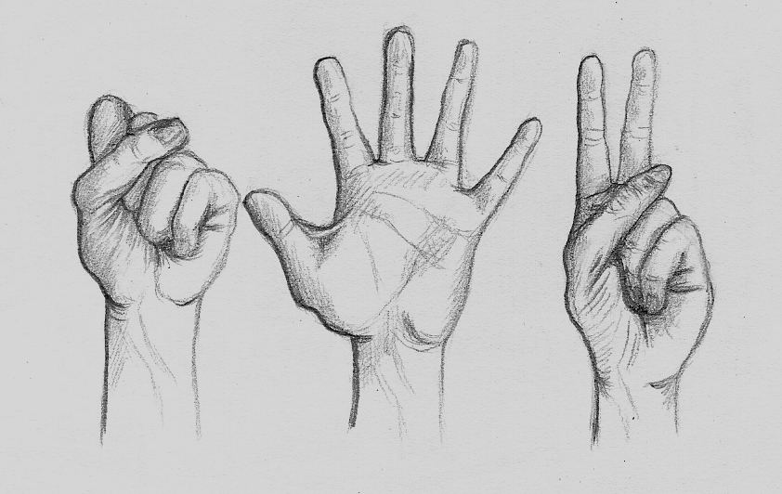

Juego 3: ‘’circuito motriz de lanzamiento’’

Se realizará un circuito con 4 ejercicios distintos, en los cuales deberán aplicar toda la habilidad motriz especifica de manipulación junto a locomoción, en primera instancia deberán botear un balón, luego lanzar hacia un punto en especifico donde al rebotar deberán aplicar la habilidad de atrapar, posterior a eso deberá conducir el balón en velocidad, al finalizar entregará el balón a otro compañero para que realice el circuito.

¡¡¡Pregunta!!! (si no sabes la respuesta, te invito a investigar)
¿Cuáles son las habilidades motrices básicas?
R:

- Recuerda que al realizar ejercicio debes beber agua ya que el agua nos aporta los minerales utilizados en la actividad física y recuerda realizar ejercicio con ropa cómoda y mantener los hábitos de higiene (lavado de manos y cara).
- Mantener siempre los hábitos de higiene personal (lavado de manos, cepillarse los dientes luego de cada comida, lavar cara y cuerpo).
- No consumas alimentos altos en grasa, azucares, sodio, calorías, evita alimentos fritos y bebidas gaseosas.
- Un buen lenguaje demuestra una buena educación y un buen comportamiento como niño y niña.

Saludos les envía el
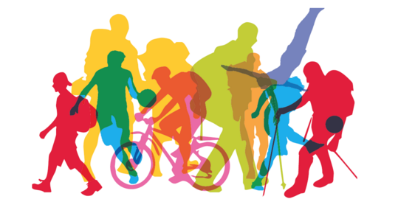
Profesor Cristóbal Vega Cornejo.

